

ZÁPIS Z JEDNÁNÍ

Výboru pro územní rozvoj a plánování

ZMČ Praha 18

15. června 2022

(výpis usnesení č. 10/VURP06/22)

___________________________________________________________________________
Vzhledem k tomu, že se sešli pouze čtyři členové VÚRP nebyl výbor usnášeníshopný, tedy nebyl schopen přijímat usnesení.

Jednání výboru je tak zrušeno, resp. k jednotlivým bodům jednání nebudou přijata žádná usnesení. Členům VÚRP bude materiál, vzhledem ke stanoveným lhůtám připomínkování metropolitního plánu, zaslán k hlasování v souladu s čl. IV. odst. 4) jednacího řádu výborů ZMČ Praha 18, schváleného usnesením č. 083/Z5/14, který stanoví, že Jednání výboru se může uskutečnit i výjimečně ve lhůtě kratší než 7 dní, a to zejména z důvodu operativnosti a rychlosti projednání stanovisek. V takovém případě se připouští i procedura hlasování per rollam. Výsledky takového hlasování jsou uvedeny a potvrzeny na následujícím jednání příslušného výboru.

Hlasování Per rollam bylo ukončeno dne 21.06.2022

3.1 Podporujeme záměr tramvajové trati na Sídliště Ďáblice. Tuto trať je třeba dále prodloužit k terminálu u MÚK D0 Třeboradice a Přezletice.

Odůvodnění:
Podkladová studie Ing. arch Ivana Lejčara – tramvajové propojení Sídliště Ďáblice – Nádraží Čakovice, koncept propojení Přezletice (Vyhledávací studie: Vedení tramvajové trati Letňany – Kbely – Brandýs n. L., 10/2020).

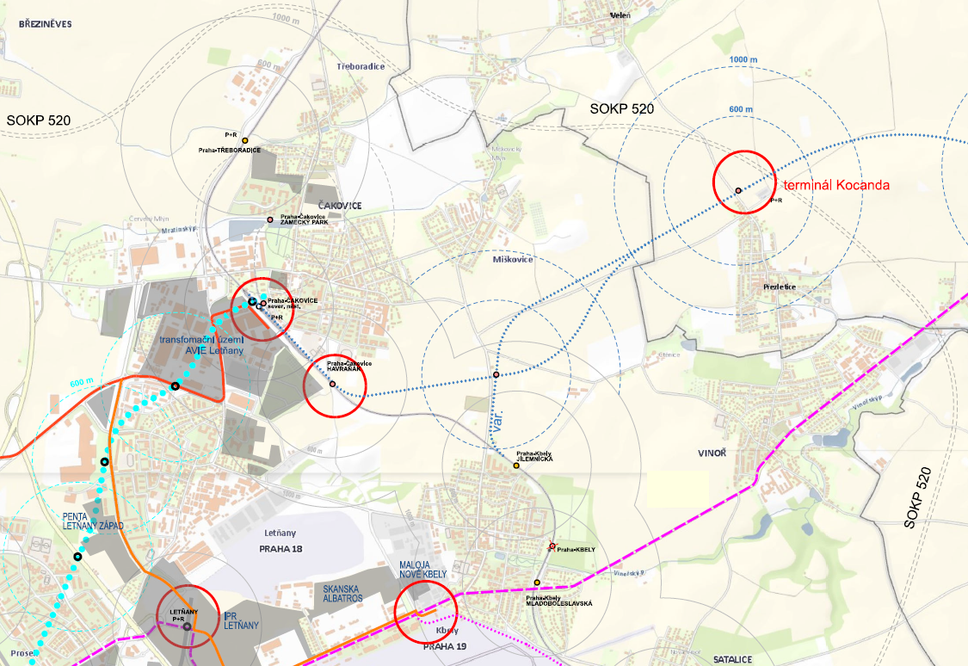

3.1 Podporujeme záměr tramvajové trati na Sídliště Ďáblice. Tuto trať je třeba dále prodloužit k terminálu u MÚK D0 Třeboradice a Přezletice |  |  |  |  |  |  |  |  |  | Hlasů celkem
jméno | Bušek | Mašek | Deutsch | Staněk | Türkott | Tomaševič | Hanus | Mourek | Tikal
souhlasím | x |  | x | x | x | x |  | x |  | 6
nesouhlasím
zdržuji se |  | x |  |  |  |  | x |  |  | 2

Usnesení 10/VÚRP06/22:
Projednání návrhu Územního plánu hl. m. Prahy (Metropolitního plánu) – stanoviska, připomínky, námitky - tramvajová trat na Sídliště Ďáblice a její prodloužení k terminálu u MÚK D0 Třeboradice a Přezletice.
Výbor pro územní rozvoj a plánování doporučuje ZMČ Praha 18 podat tuto připomínku jako zásadní.
Výbor pro územní rozvoj a plánování ukládá předsedovi VÚRP předložit toto stanovisko MČ Praha 18.

Hlasování: pro 6 proti 0 zdržel se 2
Usnesení bylo přijato.

